


Применимо к ролям:
Руководство пользователя
«Поиск Pickslip и выдача компонентов и материалов со склада»
AMOS

ПАО «Аэрофлот»
22.03.2016
Кладовщик

Управление документом

История согласования документа
Дата | Решение | ФИО | Комментарии

Управление документом
Файл | РП Списание деталей из Pickslip Viewer
Путь
Создан | 22.03.2016
Последнее редактирование | 19.06.2019
Количество страниц

История изменения документа
Версия | Дата изменения | Описание изменения | Автор изменения
000 | 25.06.2018 | Обновлено согласно версии AMOS12.0 | Иванов И.С
001 | 19.06.2019 | Обновлено согласно версии AMOS12.20 | Филипенков Н.К.

Связанные документы (этот документ должен читаться вместе с):
Название документа | Код документа | Дата

Оглавление
Управление документом 1
Оглавление 2
1. Термины и сокращения 3
2. Описание прохождения бизнес-процесса 4
2.1. Рабочий APN 4
2.2. Наименование бизнес-процесса. 4
1.1. Применимо к ролям 4
1.2. Назначение процедуры 4
1.3. Результат по окончанию бизнес-процесса 4
3. Алгоритм прохождения процесса 5
3.1. Перед началом работы, пользователю требуется выполнить вход в систему AMOS. 5
3.2. Описание приложения APN: 375 «Pickslip Viewer» 7
3.3. Выдача компонентов и материалов в приложении APN: 230 «Pickslip Confirmation» 12
4. Возможные ошибки прохождения процесса 16

Термины и сокращения

АТИ | Авиационное техническое имущество
ДУЗД | Департамент управления закупочной деятельностью
ИС | Информационная система
ПО | Программное обеспечение
AMOS | Автоматизированная система поддержания летной годности и технического обслуживания и ремонта воздушных судов, разработанная компанией Swiss-AS (Швейцария)
APN | Номер
Location | Место хранения на складе
Part Number | Партийный номер запчасти
Pickslip | Документ списания РЧ/РМ
Store | Склад
Storeman | Сотрудник, ответственный за перемещение
Station | Станция
WO | Workorder, заказ на работы

Описание прохождения бизнес-процесса

Рабочий APN
- APN: 375 «Pickslip Viewer»
- APN: 230 «Pickslip Confirmation»

Наименование бизнес-процесса.
- Выдача компонентов и материалов со склада по Pickslip

Применимо к ролям
- Кладовщик.

Назначение процедуры
- В производственном процессе необходима выдача компонентов и материалов со склада компании в производственные подразделения либо для передачи на хранение другим складом.
- Все запросы на выдачу формируются ответственными подразделениями в виде Pickslip.
- Кладовщик подтверждает выдачу материалов и компонентов в APN: 230 “Pickslip Confirmation”.

Результат по окончанию бизнес-процесса
- При выдачах Rotable – компонент перемещен на location “Hangar”, в APN 188 “Parts Tracking” сформирован voucher mode типа “T” (интегрируется в SAP ERP).
- При выдачах Consumable/Expendable - материалы списаны, в APN 188 “Parts Tracking” сформирован voucher mode типа “АА” (интегрируется в SAP ERP).

Алгоритм прохождения процесса

  - Вход в систему AMOS.

- Для запуска систмы AMOS кликните на ярлык системы на рабочем столе.

В открывшемся окне:
- Выберите сервер, на котором будут проводиться работы.  Примечание: по умолчанию система предложит продуктивную среду AMOS «Production».  - Введите персональный логин сотрудника.  Примечание: логином является табельный номер сотрудника.  - Введите личный пароль сотрудника.  Примечание: если вход выполняется впервые, система предложит пользователю изменить текущий пароль.  - Нажмите кнопку “Start” . | 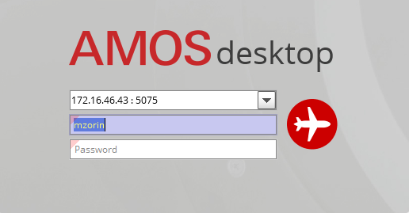

Для запуска APN: в поле “Search” введите “375” или часть наименования APN «Pickslip Viewer» и нажмите клавишу “Enter”.

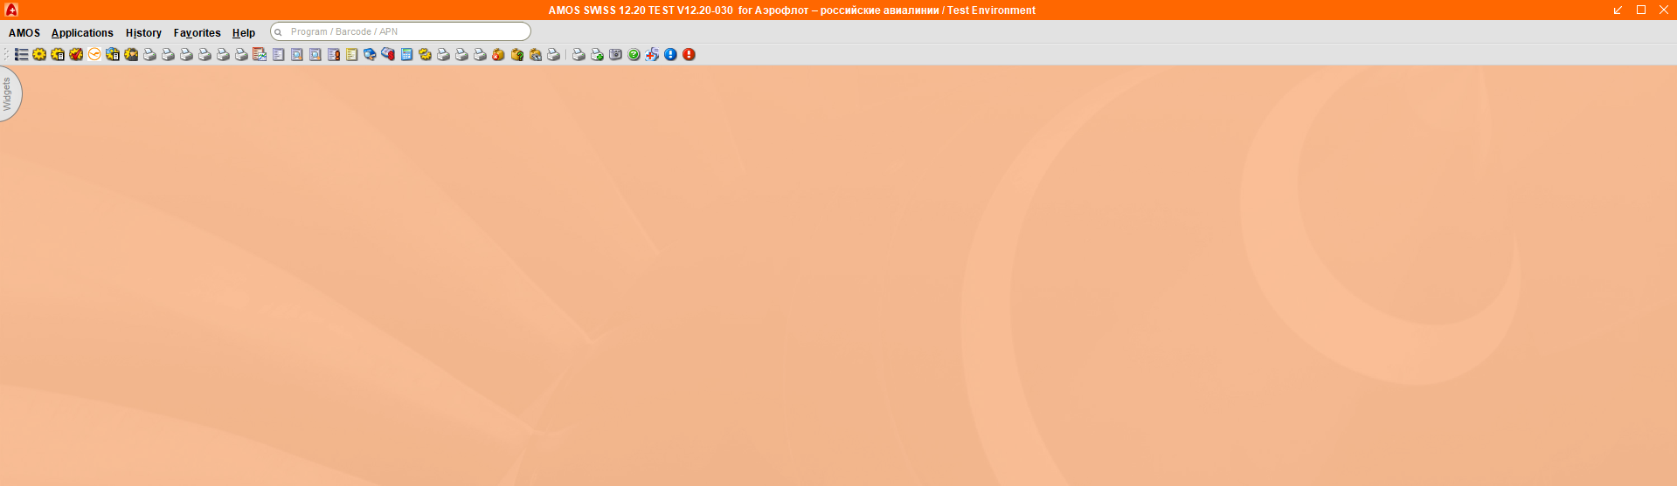

Описание приложения APN: 375 «Pickslip Viewer»
Основное назначение – выполнение поиска поступивших на обработку Pickslip (запросов на выдачу)
Начальный вид экрана:

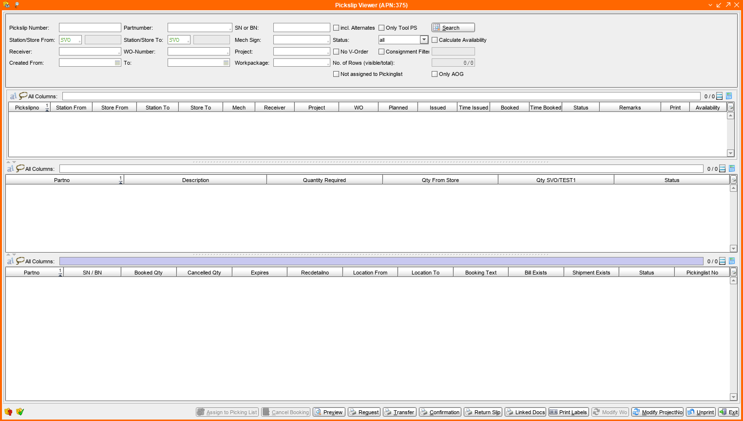

APN 375 “Pickslip Viewer” логически разделяется на 4 функциональных зоны
- Параметры поиска
- Перечень Pickslip найденных по результатам поиска
- Перечень партийных номеров по выбранному pickslip
- Детализация информации по каждой позиции в pickslip и функциональные кнопки.
- В панели параметров поиска провидите поиск необходимого Pickslip ко известным параметрам.
В большинстве случаев поиск выполняется, используя следующие параметры:
- Номер Pickslip – номер запроса на выдачу компонентов или материалов
- WO Number – Номер WO для выполнения работ по которому требуются компоненты и материалы
- Mech Sign – табельный номер сотрудника запрашивающего материалы
- Receiver – бортовой номер ВС на который запрашивается компонент(агрегат) или материал
- Station\Store From – станция и склад с которых запрошена выдача компонентов или материалов

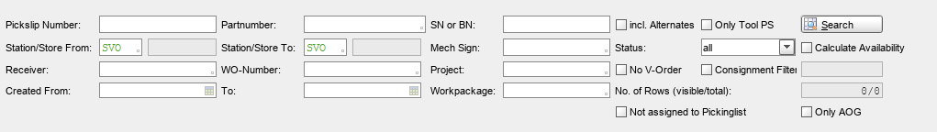
В качестве дополнительных критериев поиска могут быть использованы следующие параметры:
- SN or BN – серийный номере компонента или номер партии расходного материала, указывается в случае если необходим поиск по конкретному серийному номеру или поиск запросов на конкретную партию
- Inc. Alternates – дополнительно включить поиск запросов на взаимозаменяемые компоненты к партийному номеру введенному в поле Partnumber
- Only Tool PS – производить поиск только по Pikslip на выдачу инструмента.
- Station/Store From – станция и склад с которого запрашивается выдача
- Station/Store To – станция и склад для которого запрашивается выдача.
Примечание: применимо только для Pikslip по перемещению компонентов и материалов между складами и станциями двух шаговым методом.
- Mech Sing: - учетная запись лица запрашивающего выдачу
- Status – статус Pickslip используется только для Pickslip c определенным статусом исполнения
        - All – установлено по умолчанию искать Pickslip с любым статусом
        - New/issued – искать Pickslip только в статусах New/Issued
        - New – Pickslip создан но еще не отправлен на склад, выдать компоненты и материалы по таком Pickslip невозможно
        - Issued- Pickslip выпущен и ожидает выдачи материалов и компонентов со склада
        - Transfer – Pickslip выпущен на перемещение материалов и компонентом между складами при этом компоненты и материалы были выданы со склада но еще не получены складом на который они перемещаются
        - Reserved – Pickslip по которому материалы или компоненты перемещены в резерв
        - Open – Pickslip в открытом состоянии (ожидает дальнейших действий) включает в себя следующие статусы: New, Issued, Transfer, Reserved
        - Backorder – автоматически созданный AMOS при поступлении заказа на перемещение
        - Canceled – Pickslip отменен пользователем
        - Closed – Pickslip закрыт, все запрошенные позиции выданы в производство
        - Closed/transfer – Pickslip закрыт, позиции запрошенные к перемещению получены складом
        - Deleted – Pickslip удален.
- Calculate Availability- включить цветовую кодировку доступности
- No V-order – исключить Pickslip попущенные по заказам на продажу
- Consignment Filter – искать Pickslip выданные со склада заказчика (не используется в ПАО «Аэрофлот»
- Created From, To: - ограничить дату создания Pickslip
- Workpackage - номер WP, для которого требуется выдача компонентов или материалов
- Number of rows (total/visible) – информационное поле, отражает количество Pickslip удовлетворяющих критерия поиска/количество отображенных на экране.
- После нажатия кнопки “Search” AMOS выполнит поиск по выбранным ранее параметрам и отобразит список Pickslip удовлетворяющим условиям поиска в виде таблицы.

Информация, отображаемая в столбцах, соответствует наименованию критериев поиска описанных выше.

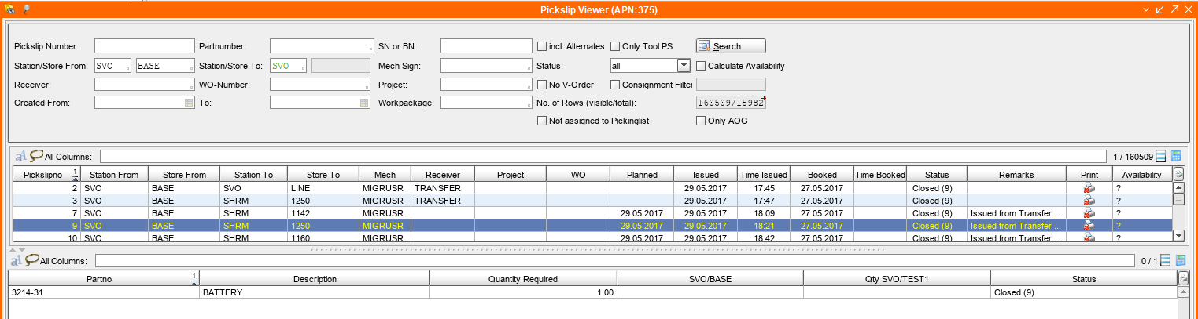

Дополнительно отображаются столбцы со следующей информацией:
- Planned - дата на которую запланировано ТО для которого требуется выдача запчастей и материалов
- Booked/Booked time – дата и время выдачи компонентов по Pickslip
- Remarks – текстовые примечания если были введены в при выпуске Pickslip,
- Print – индикатор статуса распечатки Pickslip:
  - - Pickslip может быть распечатан
  - Pickslip не может быть распечатан
- Jobcard - номер технической карты по ТО на которую был выписан Pickslip

- В таблице результатов поиска выберите Pickslip по которому будет производится выдача компонентов и материалов.
При этом AMOS отобразит список партийных номеров запрашиваемых в данном Pickslip и дополнительную информацию по статусу каждого партийного номера.
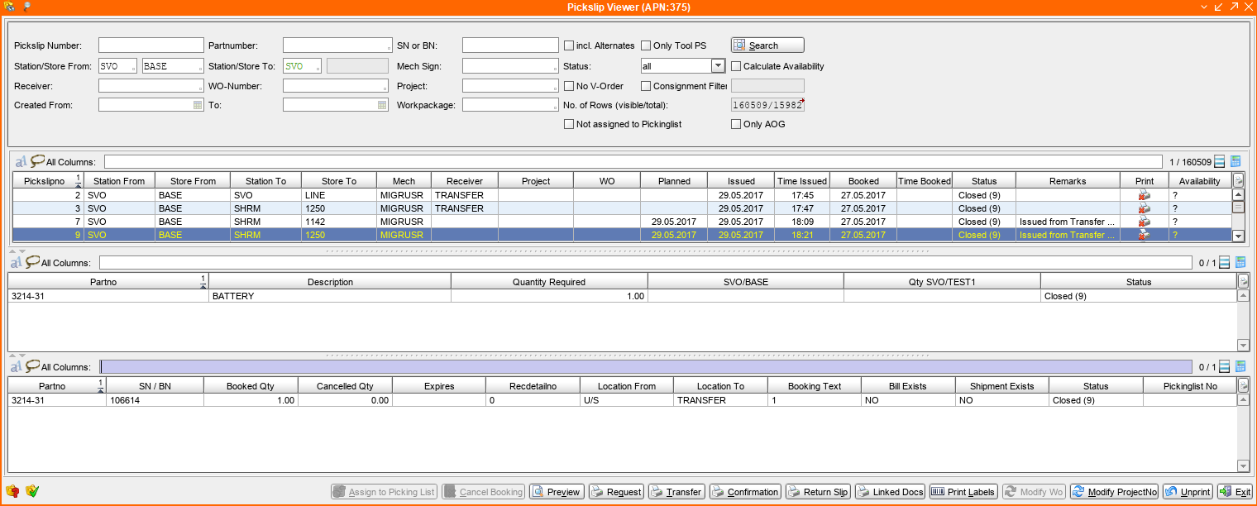

- Нажмите кнопку “Pickslip Confirmation” в строке функциональных кнопок для перехода к процессу оформления выдачи

Выдача компонентов и материалов в приложении APN: 230 «Pickslip Confirmation»
- AMOS откроет окно APN 230 “Pickslip Confirmation” в котором производится фактическая выдача компонентов и материалов.
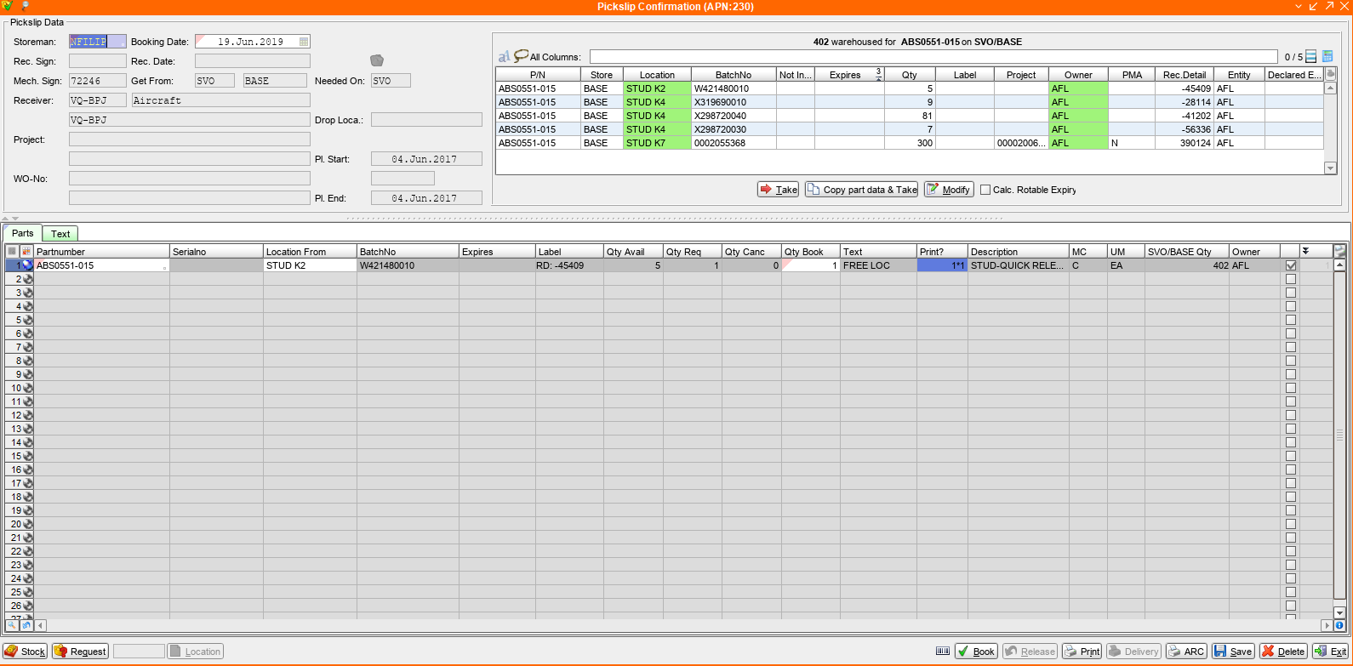
По функциональной логике окно этого приложения разбито на три рабочие области:
- Pickslip Data – указываются регистрационные данные Pickslip, его номер, статус и т.д.
- Список партийных номеров, требующих выдачи (табличная нижняя часть)
- Список серийных номеров или номеров партий, которые имеются на складе и могут быть выданы
- Заполните поле “Storeman” введя имя пользователя выдающего компоненты или материалы.
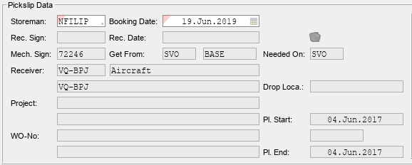

- Выберете строку из перечня запрашиваемых партийных номеров. При этом столбец с номером строки будет окрашен в синий цвет

- AMOS отобразит список доступных к выдачи серийных номеров или номеров партий (в зависимости от класса материала). Выберите строку с номером компонента или материала, который будет выдан со склада. При этом выбранная строка будет подсвечена синим цветом.

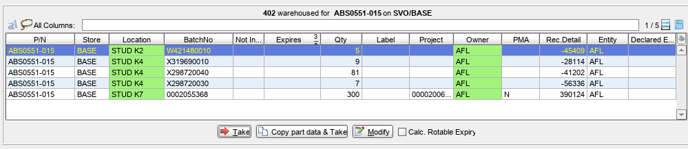

Нажмите кнопку “Take” – AMOS привяжет выбранный компонент или материал к текущему Pickslip

Примечание: категорически запрещено выдавать компоненты помеченные значком , так как этот значок указывает на то, что компонент ещё не прошел инспекцию входного контроля.
- Выбранный серийный номер или номер партии материала автоматически подставится в строку с запрашиваемым партийным номером.

При необходимости повторите шаги 3-5 данного руководства пользователя для всех требуемых к выдачи партийных номеров.

- Нажми функциональную кнопку “Book”

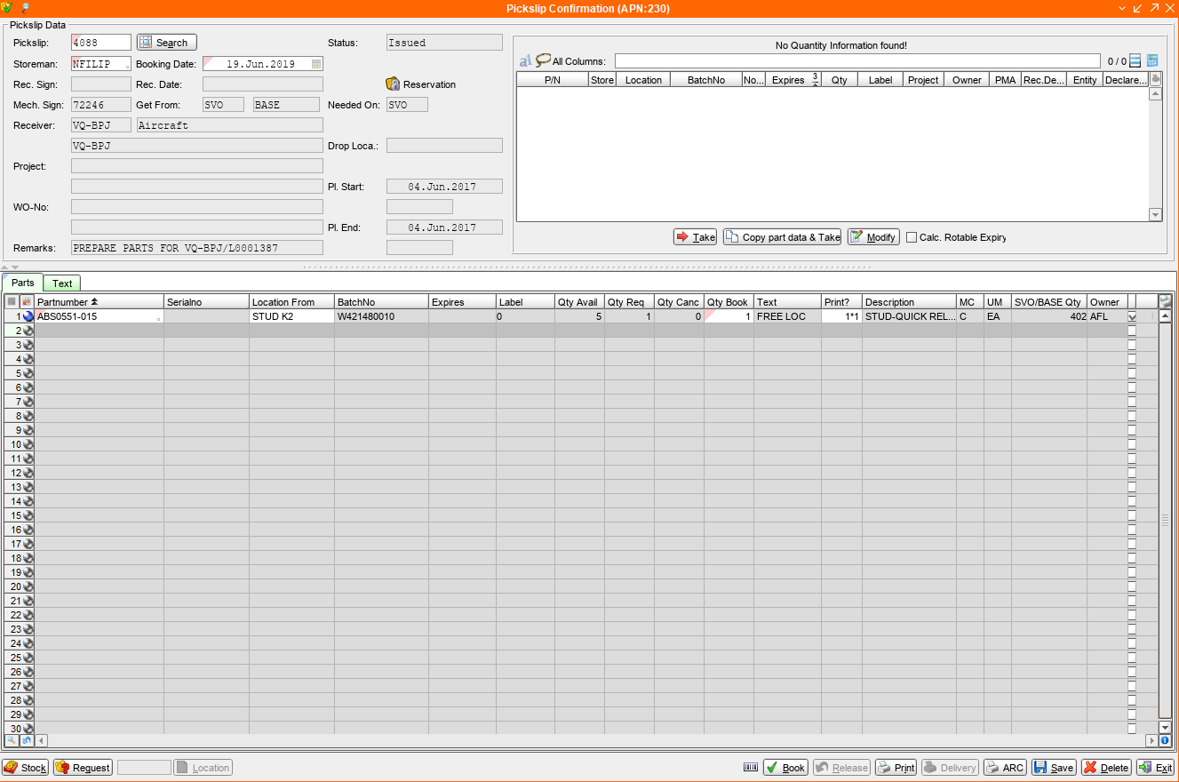

Этот шаг является подтверждением выдачи материалов и компонентов со склада.
Примечание:
При выдачах Rotable – компонент перемещен на location “Hangar”, в APN 188 “Parts Tracking” сформирован voucher mode типа “T” (интегрируется в SAP ERP).
При выдачах Consumable/Expendable - материалы списаны, в APN 188 “Parts Tracking” сформирован voucher mode типа “АА” (интегрируется в SAP ERP).

Возможные ошибки прохождения процесса

Ошибка | Возможные причины | Действия по устранению

